崑山科技大學交通位置圖

校址：71003台南市永康區大灣路 949 號
位置圖：本校位於中山高速公路仁德交流道下約5分鐘抵達
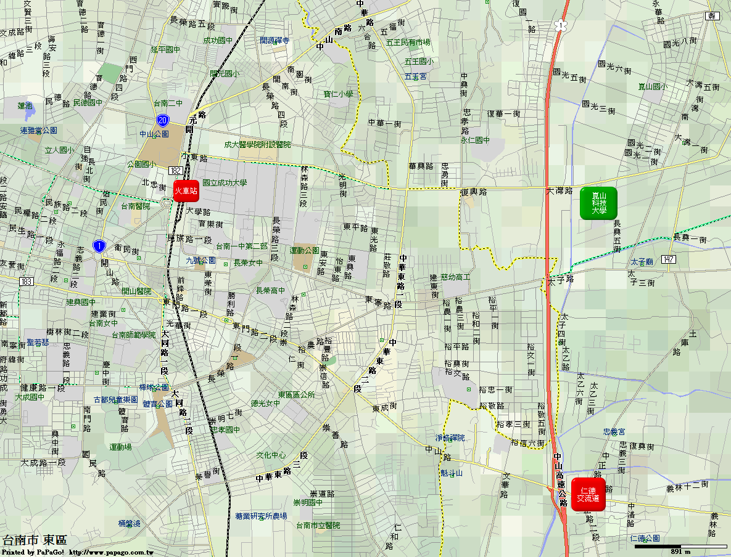

崑山科技大學交通資訊
方式一: 搭乘火車
抵達台南火車站後從小東路往東直行，經過中山高速公路涵洞後，約200公尺即可抵達本校。
方式二: 自小客車
- 北上：
下仁德交流道，朝北靠右邊的分流閘道一直開，在第二個紅綠燈路口(右邊是中油加油站)右轉，再直行約200公尺即可抵達本校
- 南下：
下仁德交流道後，左迴轉，與北上同，朝北靠右邊的分流閘道一直開，即可到達本校。
方式三:搭乘市公車
- 從台南火車站搭 ② 路公車約15分鐘可抵達本校大門口
- ②路公車路線圖如下頁：

